5 1-2
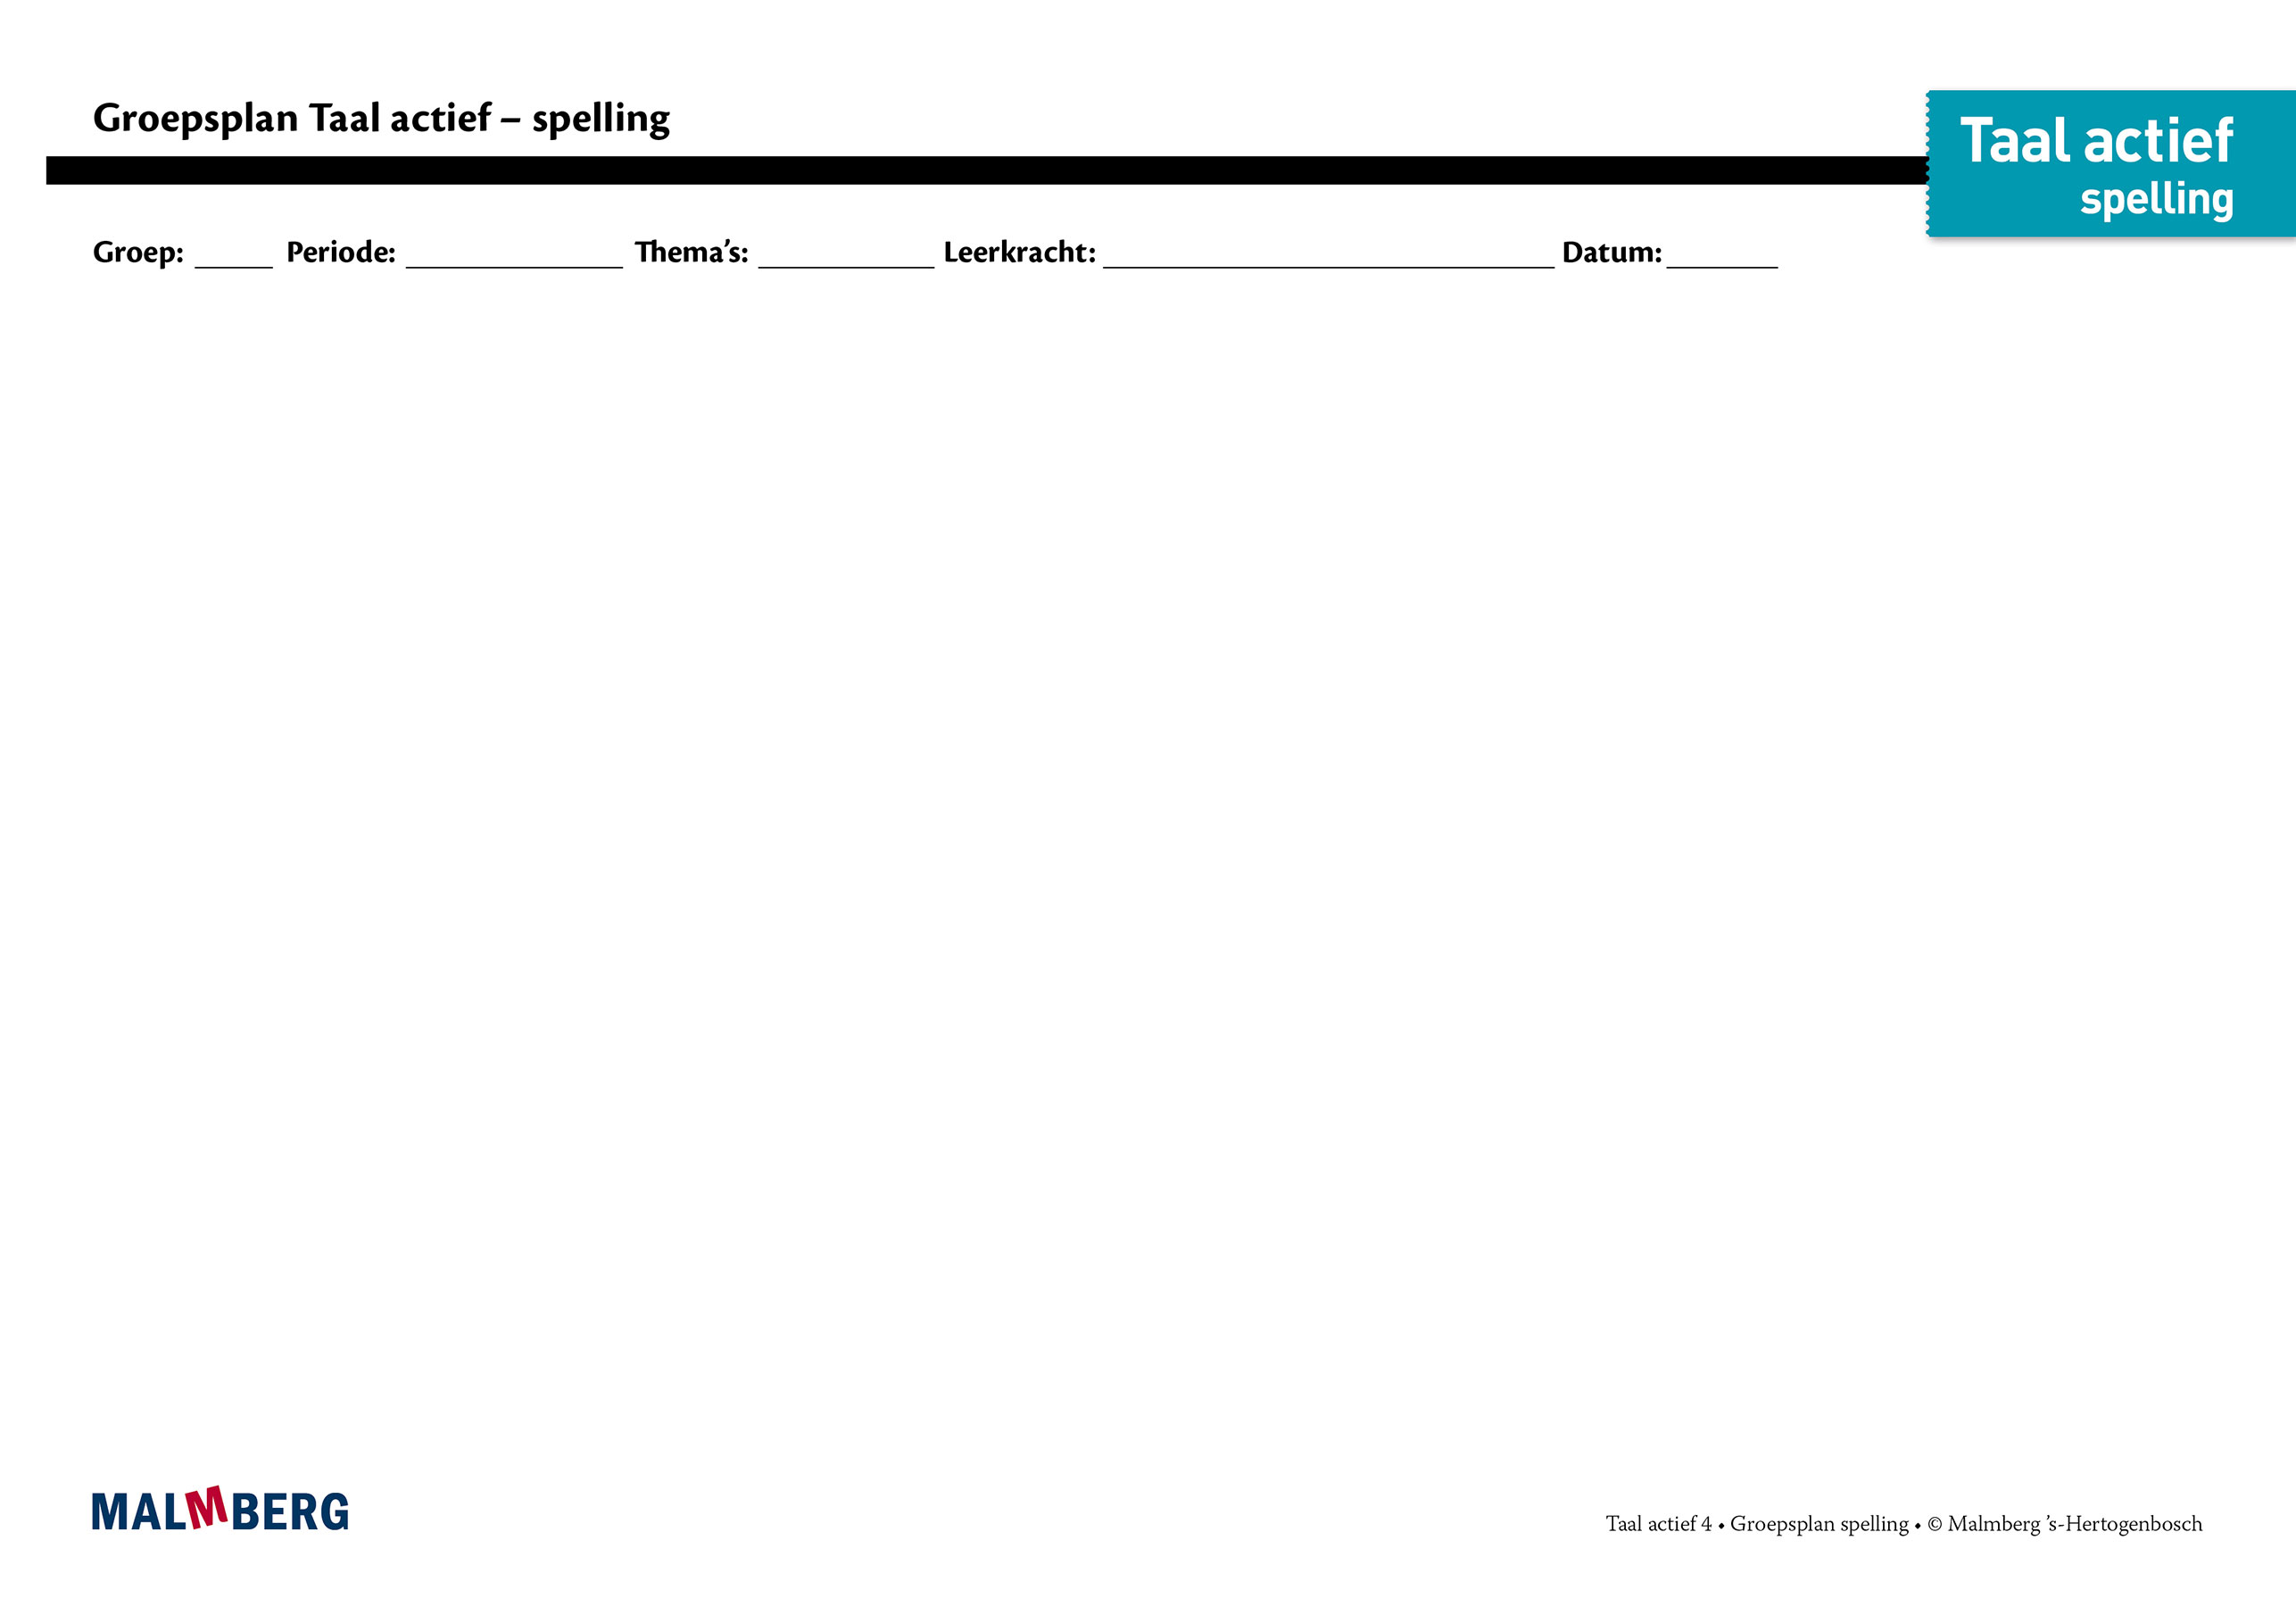
groep/namen | doel (wat wil ik bereiken?) | inhoud (waarmee?) | aanpak/methodiek (hoe?) | organisatie | evaluatie
instructie-gevoelige kinderen  basisinstructie  (namen) | - De kinderen behalen een voldoende tot goede score op het woorden- en zinnendictee.  - De kinderen starten overwegend op niveau **.  Doelen basisstof (zie lesmenu's):  Thema 1  - ng, nk  - eer, oor, eur  - aai, ooi, oei  Thema 2  - eeuw, ieuw, uw  - cht, ch  - ei, ij | - Werkboek spelling: overwegend de **- en ***-opdrachten van de lessen: 2-4-6-8-10-12/13-14-15. | De lessen zijn uitgewerkt volgens het IGDI-model.  De kinderen volgen de basis-instructie, maken vervolgens het onderdeel 'Eerst proberen'. Aan de hand van de score op 'Eerst probereren' (week 1-3) en het woordendictee (week 4) wordt het startniveau bepaald:  - verlengde instructie en gezamenlijke start op *-niveau;  - ° zelfstandige start op **- niveau.  ° Voor deze kinderen is het streven om het merendeel van de lessen te starten op **- niveau. Is dit niet het geval, overweeg dan een overplaatsing naar de instructie-afhankelijke groep. | - Basisweek 1-3: 2 leerkrachtgebonden lessen en 2 lessen zelfstandig werken van ieder 20 minuten.  - Week 4: 3 herhalingslessen van ieder 20 minuten.  - Parkeerweek: gelegenheid voor herhaling van verlengde instructie en (begeleide) oefening van onvoldoende beheerste spellingcategorieën. | - ° Resultaat woordendcitee.  - ° Resultaat zinnendictee.  - Startniveau les 2-4-6-8-10-12.  - Indien van toepassing: observatiegegevens herhalingsles van onvoldoende beheerste spellingcategorie (les 13-14-15).  ° Na extra oefening geeft het zinnendictee een reëler beeld van het spellingniveau. Het is daarom aan te bevelen het zinnendictee zwaarder te laten meewegen in de eindbeoordeling.
instructie-afhankelijke kinderen  basisinstructie + verlengde  instructie  (namen) | - De kinderen behalen een voldoende score op het woorden- en zinnendictee.  - De kinderen kunnen na de verlengde instructie zelfstandig de **-opdracht met voldoende resultaat maken.  Doelen basisstof: zie doelen bij instructie-gevoelige kinderen. | - Werkboek spelling: overwegend de: *- en **-opdrachten van de lessen 2-4-6-8-10-12/13-14-15.  - Oefenbladen spelling. | Algemene aanpak / methodiek: zie informatie bij instructie-gevoelige kinderen.  Voor deze kinderen geldt, dat bij het merendeel van de lessen verlengde instructie of herinstructie (week 4) wordt gegeven. Is dit niet het geval, overweeg dan een overplaatsing naar de instructie-gevoelige groep.  Overweeg bij aanhoudende onvoldoende scores op woorden- en zinnendictees een overstap naar preteaching en eventueel individuele route uit de map Speciale spellingbegeleiding. | Algemene organisatie: zie informatie bij instructie-gevoelige kinderen.  - Basisweek 1-3: de verlengde instructie wordt aan het begin van iedere les zelfstandig werken gegeven.  - Week 4: herinstructie wordt direct aan het begin van de herhalingsles gegeven.  - De kinderen maken de oefenbladen spelling les 2-4-6-8-10-12 voor het woordendictee (bijvoorbeeld in de weektaak).  - Parkeerweek: gelegenheid voor herhaling van verlengde instructie en (begeleide) oefening van onvoldoende beheerste spellingcategorieën. | - Resultaat woordendictee.  - Resultaat zinnendictee.  - Startniveau les 2-4-6-8-10-12.  - Observatiegegevens herhalingsles(sen) van onvoldoende beheerste spellingcategorie(ën) (les 13-14-15).
instructie-onafhankelijke kinderen  (namen) | - De kinderen behalen een goede tot zeer goede score op het woorden- en zinnendictee.  - De kinderen hebben de plusbladen spelling met een voldoende tot goed resultaat afgerond.  Doelen basisstof: zie doelen bij instructie-gevoelige kinderen. | - Werkboek spelling: de **- en ***-opdrachten van de lessen 2-4-6-8-10-12.  - Plusbladen spelling. | Algemene aanpak / methodiek: zie informatie bij instructie-gevoelige kinderen.  Voor deze kinderen is het streven om bij iedere les te starten op **- niveau. Is dit niet het geval, overweeg dan een overplaatsing naar de instructie-gevoelige groep.  In week 4 werken deze kinderen tijdens les 13-14-15 aan 2 plusbladen. | Algemene organisatie: zie informatie bij instructie-gevoelige kinderen.  - Week 4: de kinderen werken tijdens les 13-14-15 aan 2 plusbladen. | - Resultaat woordendcitee.  - Resultaat zinnendictee.  - Startniveau les 2-4-6-8-10-12.  - Indien van toepassing: observatiegegevens herhalingsles van onvoldoende beheerste spellingcategorie (les 13-14-15).  - Resultaat plusbladen.
kinderen met specifieke pedagogische en/of didactische behoeften

(namen)

